**认识>、<、=**

**1．在○里填上正确的符号。**

**8○9 5○1 2○2 6○8 7○5 5○2○1**

1. 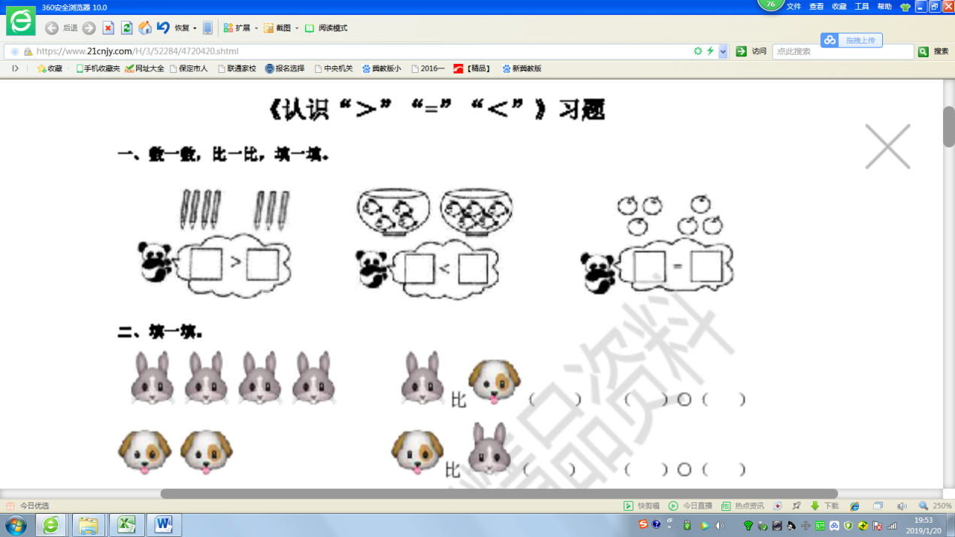**数一数，比一比。**

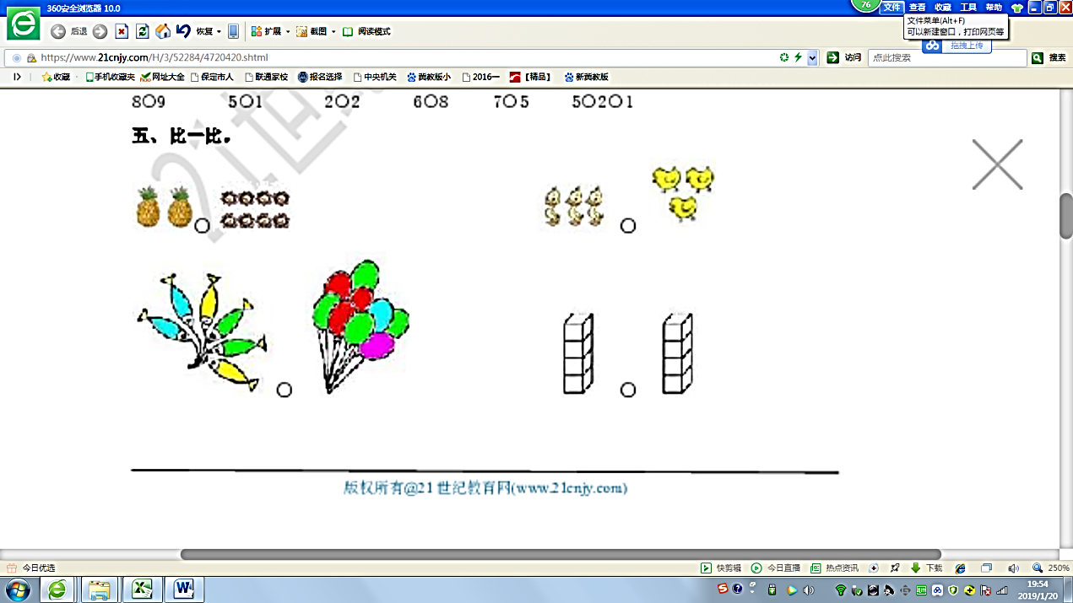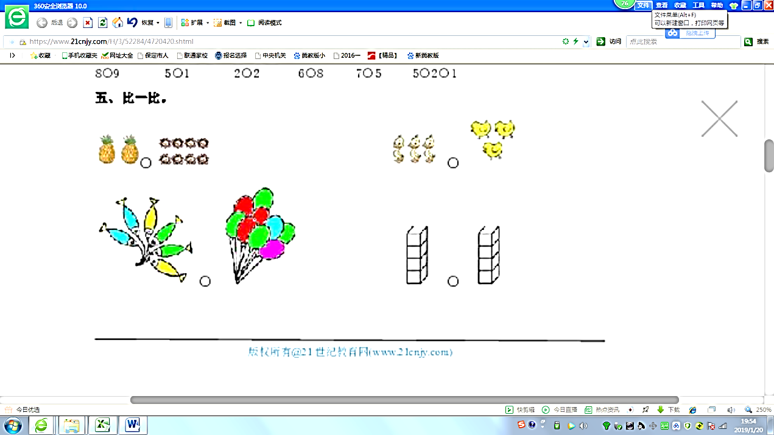**3.比一比。**

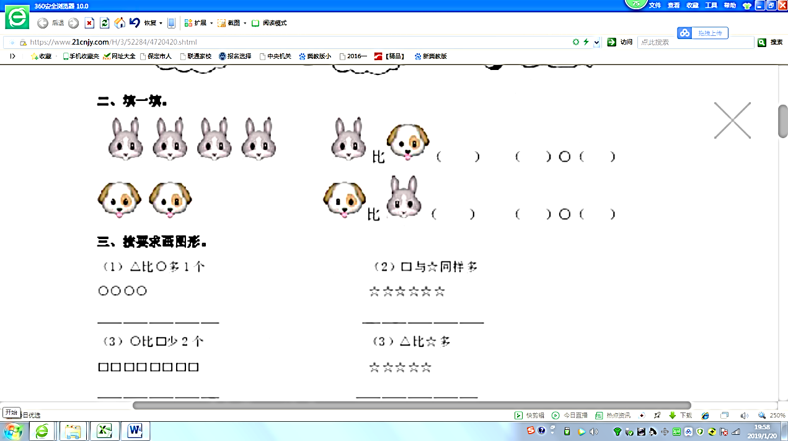**4.填一填。**

**答案提示：**

1. ＜ ; ＞ ; = ; ＜ ; ＞ ; ＞ , ＞。

2. 4，3；4，5；3,3。

3. ＜;＜; ＜; = 。

4. 多2，4＞2 ；少2, 2＜4 。

（ ）

（ ）

（ ）